**Права, обязанности**

**и ответственность родителей**

Родители имеют право, несут обязанности

и ответственность за воспитание и развитие ребенка; согласно ***Семейного Кодекса РФ*** это называется родительскими правами.

Родительские права прекращаются по достижении детьми возраста 18 лет (совершеннолетия), а также при вступлении несовершеннолетних детей в брак и в других установленных законом случаях приобретения детьми полной дееспособности до достижения совершеннолетия.

**1. Родители имеют право дать ребенку имя, отчество и фамилию**. Имя ребенку дается по соглашению родителей, причем они могут выбрать абсолютно любое имя и орган загса будет обязан его зарегистрировать. Если родители не могут достичь согласия в этом вопросе, спор разрешается органом опеки и попечительства, который обязан учитывать мнение родителей. В противном случае это будет основанием для изменения в последующем имени ребенка. Отчество ребенку дается по имени отца.

В отдельных субъектах Федерации может

быть предусмотрено иное. Фамилия ребенку дается по фамилии родителей. При разных фамилиях родителей ребенку присваивается фамилия отца или матери по соглашению родителей. Возникшие разногласия разрешаются органом опеки и попечительства с учетом мнения родителей.

По совместной просьбе родителей до достижения ребенком 16 лет орган опеки и попечительства может разрешить изменить имя ребенку, а также изменить присвоенную ему фамилию на фамилию другого родителя. В любом случае изменение фамилии, имени ребенка производится исходя из интересов ребенка с учетом мнения родителей.

Кроме того, если ребенок достиг 10 лет, необходимо получить его согласие.

Орган опеки и попечительства разрешает изменить фамилию, имя ребенка, например, в следующих ситуациях:

- при изменении фамилии родителями ребенка;

- при усыновлении, отмене усыновления;

- при прекращении брака или признании брака недействительным (фамилия ребенку присваивается по фамилии родителя, с кем он фактически проживает);

- в случае установления отцовства или отмены этого решения;

- в случае если ребенок фактически носит другое имя;

- если орган опеки и попечительства дал ребенку имя без учета мнения родителей и др.

**2. Родители имеют право на защиту интересов детей**. Родители являются законными представителями своих детей и выступают в защиту их прав и интересов в отношениях с любыми физическими и юридическими лицами, в том числе в судах, без специальных полномочий. Однако родители не вправе представлять интересы своих детей, если органом опеки и попечительства установлено, что между интересами родителей и детей имеются противоречия. Так бывает, например, в судебном процессе о лишении родительских прав. Не может же, в самом деле, родитель, лишаемый прав, одновременно представлять интересы своего ребенка. В этом случае, а также в случае разногласий между родителями и детьми орган опеки и попечительства обязан назначить представителя для защиты прав и интересов детей.

**3. Родители имеют право на определение места жительства ребенка**.

Оно выражается в том, что родители могут требовать возврата ребенка от любого лица, удерживающего его у себя не на основании закона или судебного решения. Однако суд вправе с учетом мнения ребенка отказать в удовлетворении иска родителей, если придет к выводу, что передача ребенка родителям не отвечает интересам ребенка.

**4.** Главным родительским правом, однако,

является **право воспитывать своих детей**, которому в большей степени, чем другим правам, свойственен характер обязательности.

Родители обязаны заботиться о здоровье, физическом, психическом, духовном и нравственном развитии своих детей, обязаны обеспечить получение детьми основного общего образования. При этом они с учетом мнения детей имеют право выбора образовательного учреждения и формы обучения детей. Как видно, законодатель не рискует детально регулировать вопросы воспитания детей, и правильно делает. Роль права сводится к защите родителей и детей от возможных злоупотреблений и нарушении в этой области. Поэтому в правовом преломлении воспитание детей выражается в урегулировании споров о детях, а также в институте лишения и ограничения родительских прав.

**Родители несут уголовную ответственность:**

– за вовлечение несовершеннолетних детей в совершение преступлений путем обещаний, обмана, угроз или иным способом;

– за вовлечение несовершеннолетнего в систематическое употребление спиртных напитков и одурманивающих веществ;

– в занятие проституцией, бродяжничеством или попрошайничеством;

– за неисполнение или ненадлежащее исполнение обязанностей по воспитанию детей, если эти деяния соединены с жестоким обращением;

– за злостное уклонение от уплаты средств на содержание детей.

Родители несут имущественную ответственность по сделкам малолетних детей, а также за вред, причиненный малолетними детьми (до 14 лет).



**РУССКИЕ ПОСЛОВИЦЫ И ПОГОВОРКИ**

**ПРО ВОСПИТАНИЕ В СЕМЬЕ**

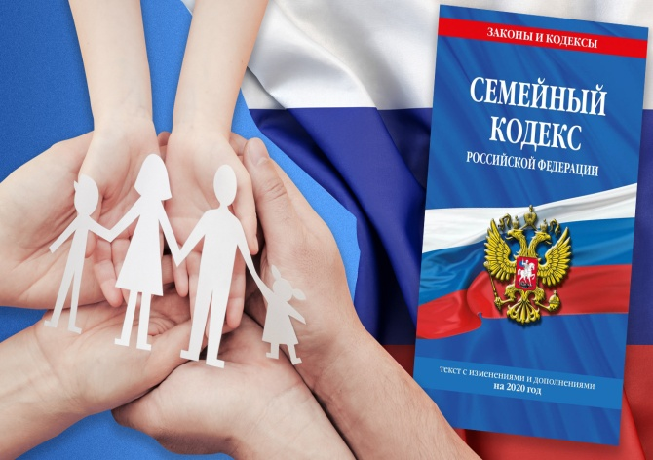Не тот батька, кто родил, а тот, кто уму — разуму научил.  
Яйца курицу не учат.  
Вся семья вместе, так и душа на месте.  
Оттого парень с лошади свалился, что отец криво посадил.  
Где в семье лад, там ребят хорошо растят.  
Кто родителей почитает, тот век не погибает.  
Изба детьми весела.  
Птица рада весне, а дитя матери.  
Когда дети стоят на голове, родители встают на уши.  
Не устанешь, детей рожаючи, устанешь, на место сажаючи.  
Что мать в голову вобьет, того и отец не выбьет.  
Есть родня, есть и возня.  
Полна хата детей, так и счастливо в ней.  
Отец и мать — священные слова.  
Плохо ветвям без ствола.  
Ребенок без матери — что стол без скатерти.  
Детушек воспитать — не курочек пересчитать.  
Детей учить — не лясы точить.  
Со своими детками до времечка, а с внучатами — до гробовой доски.  
Умел дитя родить, умей и научить.  
Корми сына до поры: а придет пора — сын тебя покормит.  
Все купишь, а отца-матери не купишь.  
Кому родить, тому и кормить.  
Отца и матери на всю жизнь не хватит.  
С ребятами горе, а без них — вдвое.  
Птицы в гнезде до осени, а дети в дому до возраста.



**МБУ «Шумячская ЦБС»**

**Шумячская центральная библиотека**

**Центр правовой информации**

***Буклет для родителей***

п.Шумячи

2025г.